SIMULAÇÃO NUMÉRICA DO SISTEMA DE ENCHIMENTO COM RELAÇÃO DE ÁREA 1:2:1 PARA AÇOS AO CARBONO FUNDIDO EM MOLDES DE AREIA CURA-FRIO

Rosangela Hartmann, rosangela.hart@gmail.com, SOCIESC
Iberê Roberto Duarte, SOCIESC
Kassim S. Al-Rubaie,SOCIESC

RESUMO

Visando minimizar os defeitos provocados em peças de aço fundido, oriundos de um sistema de enchimento projetado de maneira inadequada, foi proposto analisar através de um corpo de prova alguns sistemas de enchimento. Partindo do princípio de que o metal sai do forno com qualidade, no molde é necessário ter um sistema de enchimento bem dimensionado para conduzir o metal até a cavidade sem gerar turbulência danosa, o que poderia provocar defeitos tais como: inclusões de óxidos, escórias e bolhas de gás. Com base nisso, foi realizado um estudo comparativo no sistema de enchimento com relação de área 1:2:1 variando os tipos de canais de ataque (uma entrada, três entradas retas e três entradas com raio). O estudo foi feito com o auxílio de um software de simulação numérica, no qual se analisou o comportamento do fluxo do aço fundido ao longo do sistema de enchimento e na cavidade do molde. As simulações foram feitas considerando-se o aço carbono SAE 1020, que é um dos aços mais reativos quanto à oxidação, devido à elevada temperatura de trabalho, entre 1580ºC e 1620ºC.

Palavras-chave: Aço Carbono, Fundição, Sistema de enchimento, Simulação.

INTRODUÇÃO
A presença de impurezas e óxidos em peças fundidas de aço é muito comum. Esse é um dos principais motivos, pelo qual, não se tem segurança em trabalhar com peças de aço fundido, muitas empresas preferem usinar um bloco maciço vindo da aciaria, do que arriscar em uma peça fundida.⁽¹⁻⁴⁾
As impurezas adquiridas no processo de fundição advém principalmente pelo preenchimento do molde, principalmente o aço fundido, o qual tende a re-oxidar no sistema de enchimento.O sistema de enchimento deve ser projetado de forma a evitar grandes impactos e altas velocidades no fluxo, movimentos geradores de turbulência, pois quanto mais material em contato com o oxigênio, maior a quantidade de inclusões de óxidos.^{(1, 3, 4)}
Campbell (2003) descreve que para se ter um material de qualidade, não se deve durante o enchimento da cavidade do molde, ultrapassar a velocidade crítica, que varia entre 0,4 a 0,6 m/s, na média recomenda-se 0,5 m/s^{(5, 6)}. Ele também comenta que esta é a regra mais difícil de ser cumprida, pois uma queda acima de 10 mm, já ultrapassa a velocidade crítica. É praticamente impossível ter uma peça de boa qualidade através de fundição por gravidade. Pesquisas revelam que 80% de todos os defeitos que surgem na fundição, têm como causa raiz a turbulência⁽⁵⁾. Fundição por baixa pressão seria então o processo mais indicado.
As escórias e inclusões são defeitos que podem ser provenientes de meios externos ao molde, ou seja, do forno ou refratário da panela, ou serem geradas dentro do molde no sistema de canais. Os métodos que podem ser empregados para evitar a inclusão de tais partículas na peça seriam, por exemplo, utilizar filtros ou projetar os sistemas de canais para encher de forma controlada, permitindo que a escória tenha tempo de flutuar e ficar presa no canal primário antes do líquido entrar na cavidade de molde.^{(7,8)}
Neste trabalho foi variado o formato dos canais de ataque em sistema com relação de área 1:2:1, para entender como se comporta o fluxo de material, bem como velocidade no ataque e a turbulência.
Assim como a relação de área é importante para se produzir peças com qualidade, o formato dos canais de ataque tem igual ou maior impacto, quando o quesito é colocar o material na cavidade, com o mínimo de turbulência e uma boa distribuição.

MATERIAIS E MÉTODOS

O objetivo deste trabalho foi avaliar o comportamento do material (aço carbono SAE 1020 fundido) ao preencher a cavidade do molde, utilizando três tipos de canais de ataques, conforme mostrado na Fig. 1. Canal de ataque com uma entrada centralizada conforme Fig. 1 (A), com três entradas eqüidistantes retas conforme Fig.1 (B) e três entradas eqüidistantes com raio entre canal primário e entre cavidade do molde conforme mostra a Fig. 1 (C). O sistema de enchimento empregado possuía relação entre áreas igual a 1:2:1.
Foi selecionado o aço ao carbono SAE 1020, devido tratar-se de um material com alta temperatura de fusão e maior reatividade química, portanto mais suscetível a oxidar na cavidade do molde.
A escolha do corpo de prova a ser testado, levou em consideração que a geometria deste não deveria influenciar ou mascarar os resultados, dessa forma, evitou-se utilizar geometrias irregulares. Foi projetada uma placa com tamanho de 20x20x2 cm. Outra preocupação foi com o sistema de alimentação, pois geralmente trabalha-se com um massalote quente (o sistema de enchimento entrega o metal parao sistema de alimentação e este para a cavidade). Como o objetivo era avaliar o preenchimento da cavidade, optou-se por utilizar um massalote frio (último a encher), ou seja, o sistema de enchimento não sofreu influência do sistema de alimentação.

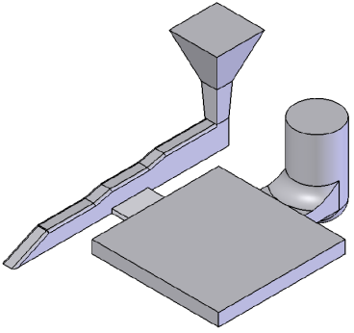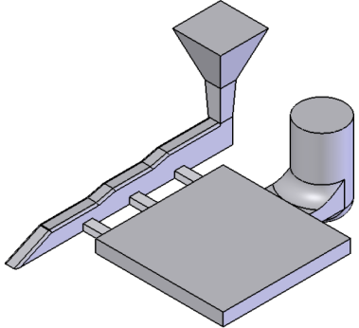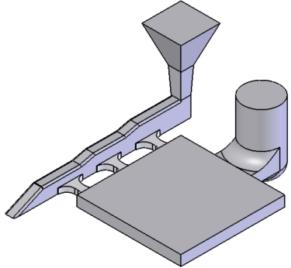
(A) (B) (C)
Fig. 1: Sistema de enchimento com relação de área 1:2:1 (A) um ataque, (B) três ataques reto, (C) três ataques com raio.

O sistema com relação de área 1:2:1, com partição horizontal é um sistema que funciona muito bem na fundição de aço, pois o material entra no canal de descida de forma pressionada, despressuriza no canal primário e reduz a velocidade e a turbulência devido ao aumento da área em duas vezes, ao chegar no canal de ataque o material flui na cavidade do molde com velocidade, mas com baixa pressão, pois este não está condicionado à ação da gravidade de uma coluna de líquido como o canal de descida, ou seja, preenche suavemente o molde. Enquanto isso, no canal primário, o material tem tempo para deixar flutuar as impurezas, óxidos, ou possível escória que tenha entrado pelo funil. Para este sistema, neste trabalho, foram empregadas três condições para o canal de ataque, as quais são representadas na Fig. 1.
O sistema de alimentação foi calculado, desenhado e simulado a solidificação, a fim de verificar a conformidade dos módulos e garantir que não ocorressem falhas superficiais devido alimentação inadequada. A Fig. 2 mostra que o módulo do massalote é maior que o módulo da peça, logo a alimentação está de acordo com a necessidade da peça.
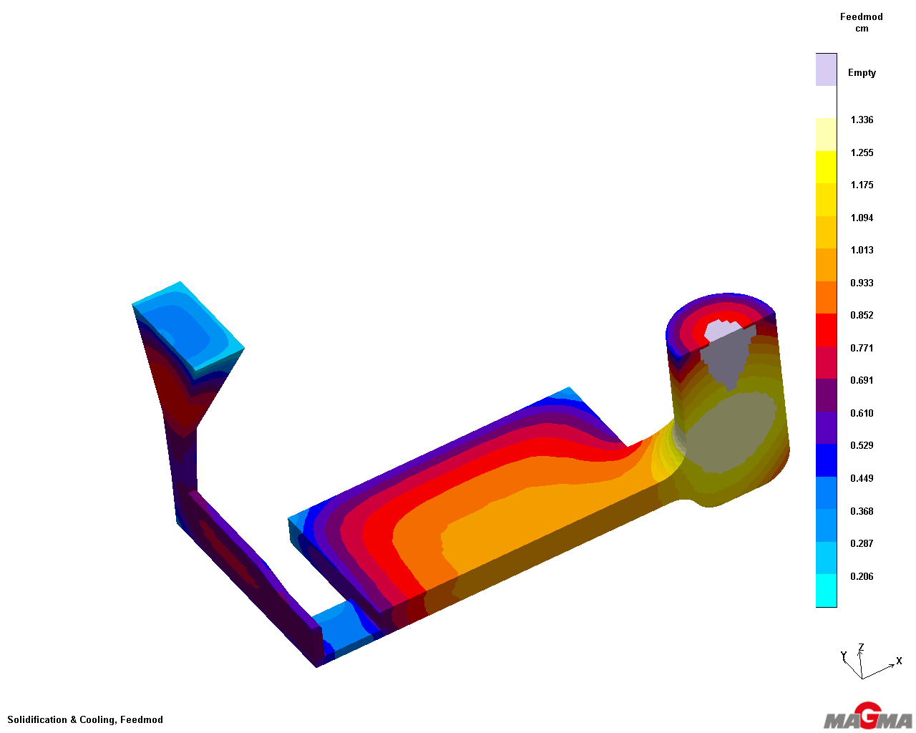
Fig.2: Módulo das partes do conjunto fundido.

O trabalho foi desenvolvido com o auxílio do programa de simulação numérica MAGMASoft®. Os seguintes parâmetros de entrada do programa simulador foram adotados:
- Malha: 800.000 mesh;
- Temperatura vazamento: 1570ºC;
- Tipo de molde: Cura frio;
- Pressão de vazamento = 38,38 g/cm².

RESULTADOS E DISCUSSÃO
O preenchimento dos três sistemas ocorreu com velocidade acima de 0,5 m/s, sendo que observando a Fig. 3, é possível verificar um jato direcionado para o lado oposto do molde, gerando muita turbulência. Na Fig. 4 o jato é distribuído pelos três canais de ataque, os quais reduzem a velocidade de enchimento, porém ainda se constatou um pouco de turbulência ao se chocar com a cavidade do massalote. Na Fig. 5 observa-se o sistema com raio nos canais de ataque, neste caso o metal se espalhou com maior facilidade, não impactando tão fortemente ao se chocar com a cavidade do massalote.
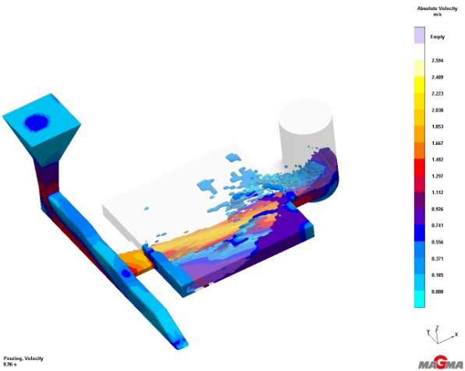

Fig.3: Sistema 1:2:1, canal primário escalonado no molde superior com um ataque.
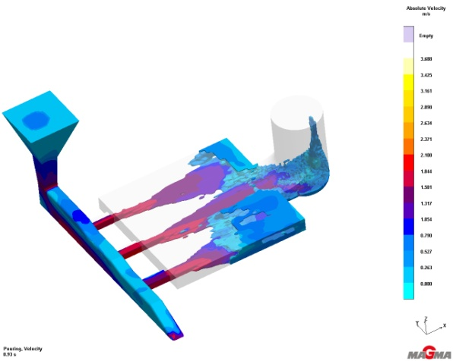
Fig.4: Sistema 1:2:1, canal primário escalonado no molde superior com três ataques.

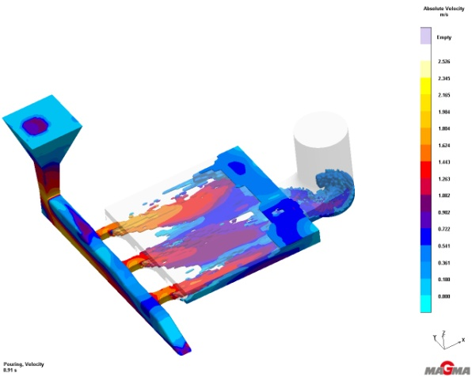
Fig.5: Sistema 1:2:1, canal primário escalonado no molde superior com três ataques arredondados.

Um comparativo entre a velocidade no canal de ataque e o tempo de preenchimento do molde é apresentado no gráfico da Fig. 6, verifica-se que a velocidade variou pouco de um sistema para outro, ainda mais, levando em consideração que a velocidade crítica é 0,5 m/s e acima dela, a turbulência ocorre.

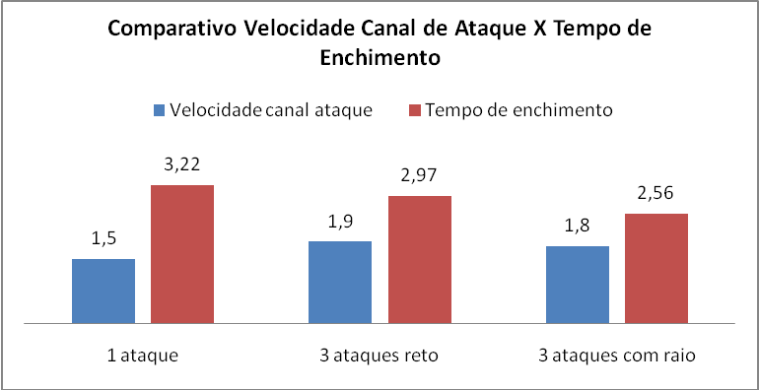
Fig.6: Tempo e velocidade de preenchimento do molde.

Observando o vídeo gerado pela simulação, é possível visualizar que nos três sistemas testados, o canal de ataque trabalhou parcialmente cheio, utilizando somente cerca de 60 a 80% da capacidade do canal. O canal de ataque foi totalmente preenchido com o material vindo da cavidade (refluxo).
No sistema com um canal de ataque, a velocidade foi a menor, porém, ao entrar na cavidade, o material foi direcionado para um único ponto, gerando muita turbulência e uma espécie de redemoinho.
O canal de ataque com raio conseguiu distribuir melhor o metal na entrada da cavidade, reduzindo o impacto no lado oposto, isso pode ser observado na Fig. 6, no massalote não ocorreu respingosde material, como aconteceu com os outros dois sistemas de enchimento.

CONCLUSÕES

Fica nítido que com esse tipo de sistema de enchimento, é praticamente impossível manter a velocidade crítica, abaixo de 0,5 m/s.
O fato do canal de ataque ter trabalhado parcialmente cheio, é ruim, pois isto significa que a velocidade está muito alta, o que pode favorecer a absorção de ar.
O formato e a quantidade de canais influenciaram diretamente na turbulência dentro da cavidade, no massalote, é possível notar o quanto o metal respinga, porém, no sistema com três canais de ataque com raio, não é observado esse respingo, dessa forma, conclui-se que para este teste teórico, o melhor resultado encontrado foi o desse sistema.
É extremamente difícil preencher um molde com velocidade abaixo de 0,5 m/s. Supõe-se que esta velocidade crítica talvez não se aplique para aço fundido, visto que a temperatura de processamento é muito alta, e uma velocidade baixa, poderia ocasionar o não preenchimento do molde.
O raio no canal de ataque contribuiu para se ter uma mudança de direção mais suave.

AGRADECIMENTOS
Acearia Frederico Missner de Luiz Alves – SC, que realizou as simulações.

REFERÊNCIAS

- MAEHARA, Y.; ESMERALDO, J. N. Padrões de Fabricação para Aços Fundidos. Ouro Preto - MG: Eletec, v. 1, 1989.
- FONSECA SOUZA, T. N. Aços Fundidos. 1. ed. Belo Horizonte: Perfil Editora, v. 1, 2001.
- FINARDI, J. Refino Secundário de Aço. Conaf. São Paulo, p. 17. 1979.
- FINARDI, J. Técnicas de Refino e Fabricação de Fundidos em Aço. Máquinas e Metais, São Paulo, p. 12-19, Julho 1979.
- CAMPBELL, J. CASTING PRATICE - The 10 Rules of Castings. Oxford: Elsevier, 2004.
- FUOCO, R.; CORRÊA, E. R. Efeito do Projeto de Sistemas de Canais na Qualidade de Peças Fundidas por Gravidade em Ligas de Alumínio. CONAF, São Paulo, 23 Setembro 2003.
- SUSCHIL, A.; PLUTSHACK, L. A. Metals Handbook Casting – Gating Design. 9. Ed. Ohio: ASM International, v. 15, 1992.
- CAMPBELL, J. Castings. Butterwort: Heinemann, 1991.

NUMERICAL SIMULATION OF FILLING SYSTEM AREA RATIO 1:2:1 FOR CARBON STEEL CASTING IN MOULDS OF SAND COLD CURE

Rosangela Hartmann, rosangela.hart@gmail.com, SOCIESC
Iberê Roberto Duarte, SOCIESC
Kassim S. Al-Rubae, SOCIESC

ABSTRACT

To minimize the defects caused in casting-steel pieces, coming from a badly-designed filling-system it has been proposed to analyse a specimen some filling systems. Based on the principle that the metal leaves the furnace quality, the mold is required to have a good filling system sized to drive the metal into the cavity without generating harmful turbulence which could cause defects such as: inclusion of oxides, dross and bubbles gas. Based on this, it was performed a comparative study on system with area ratio 1:2:1 changing the types of attack channels (one input, three input and three straight input radius). The study was done with the help of a numerical simulation software, in which it was examined the behavior of steel cast flow along the filling system and the mold cavity. The simulations were made considering the SAE 1020 carbon steel, which is a much more reactive steel to oxidation, because of its very high melting temperature between 1580°C and 1620°C.

Key-words: Carbon Steel, Casting, Filling System, Simulation

